Szobafelújítás adatait kezelő Wpf alkalmazás
Készítse el az alábbi szerkezetű WPF alkalmazást, mely a falak.txt forrásállomány adatait dolgozza fel és jeleníti meg. A forrásfájlban szobák adatai szerepelnek. (szobaazonosító, falterület nagysága, alapterület nagysága, falszín és padlófajta). A padlófajta három lehet: járólap, laminált, parketta. A forrásban szereplő adatok a tervezett felújítás adatait tartalmazzák falszín és padlófajta alapján. Az adatok feldolgozása objektumorientáltan valósuljon meg megfelelő adatszerkezetet használva. A felépítéshez rácsszerkezetet használjon, melynek mintája az alábbi képen látható. A főablak mérete 600x650-es legyen.
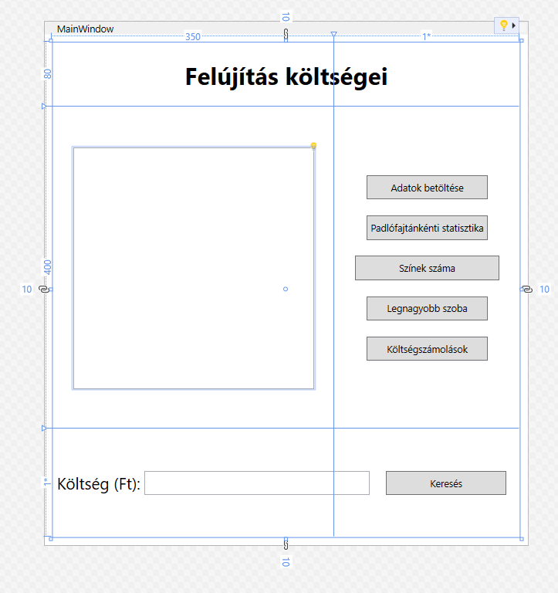
A műveletek a gombokon való kattintásra aktiválódnak.
A gombok funkciói a következők:
- Adatok betöltése: a fájl teljes tartalmát soronként tördelve, tabulátorral tagolva jeleníti meg a listában
- Padlófajtánkénti statisztika: jelenítse meg a listában, hogy egyes szobákból padlófajta szerint hány darab van, a tagolás tabulátorral történjen és kerüljön kiírásra a „db” mértékegység is a szobák száma után
- Színek száma: jelenítse meg a listában, hogy hányféle szín fordul elő a forrásban és melyek ezek a színek
- Legnagyobb szoba: jelenítse meg a listában a legnagyobb fal és alapterületű szoba minden adatát tabulátorral tagolva
- Költségelszámolások: jelenítse meg a listában az egyes szobák felújítási költségét az alábbiak szerint: festés munkadíja: 500 Ft/m2, festék költsége: 700 Ft/m2, padlólerakás munkadíja: 1000 Ft/m2, járólap költsége: 750 Ft/m2, laminált padló költsége: 1100 Ft/m2, parketta költsége: 1500 Ft/m2, a felújítás összeköltsége és átlagos költsége is jelenjen meg a listában, a kiírások esetén Ft mértékegység jelenjen meg
- Keresés: a szövegbekérő mezőbe megadott összeg alapján keresést valósít meg, íraj bele a listába azoknak a szobáknak az azonosítóját és méretadatait, melyek a bekérő mezőben szereplő összeg feletti felújítást igényelnek, ha nincs ilyen szoba, akkor üzenetablak írja ki, hogy „Nincs ilyen szoba”.

